附件2
电子社保卡申领流程
一、可以通过国务院客户端微信小程序，电子社保卡APP，内蒙古人社APP，掌上12333，工、农、中、建等各大银行，支付宝，微信等渠道申领电子社保卡。还可以到全市214家悬挂社保卡服务标牌的工、农、中、建、信用社、蒙商银行的即时制卡网点办理第三代社保卡时自动申领电子社保卡。
二、打开手机“微信”搜索“国务院客户端微信小程序”，打开小程序
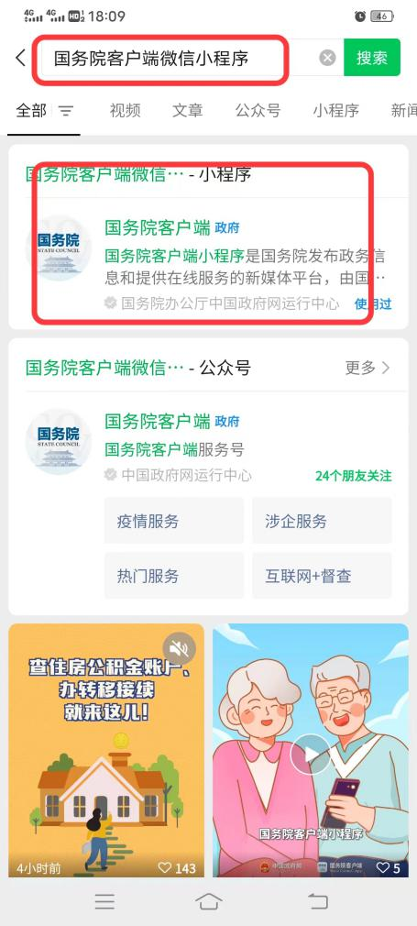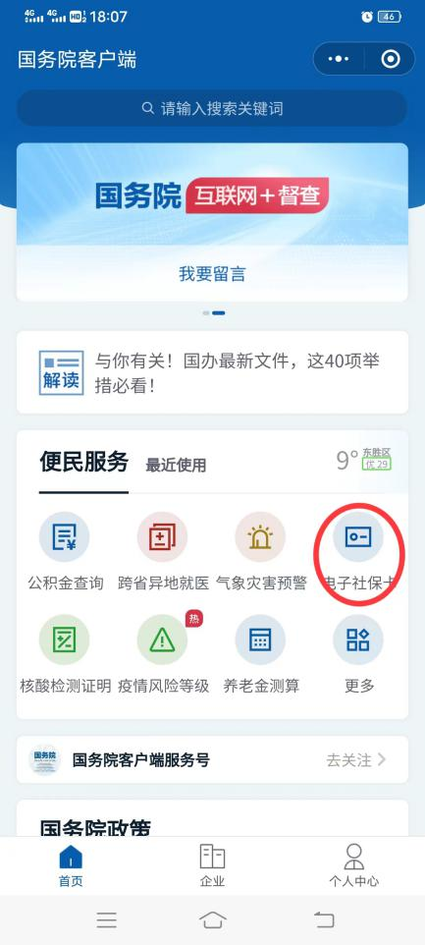

点击“领取电子社保卡”、授权手机号、实名认证（填写姓名、身份证号、手机号、点击提交）、领取电子社保卡、人脸识别认证。
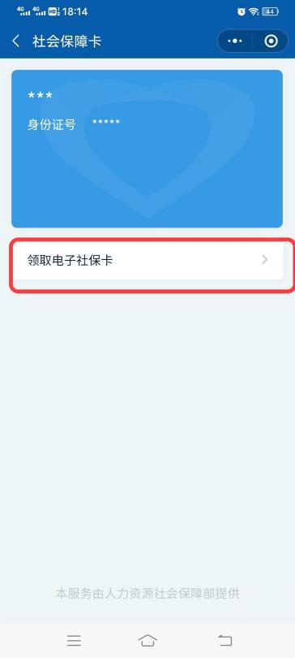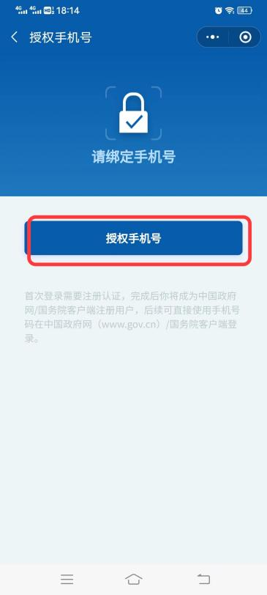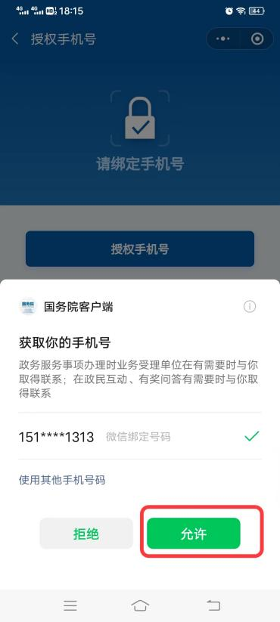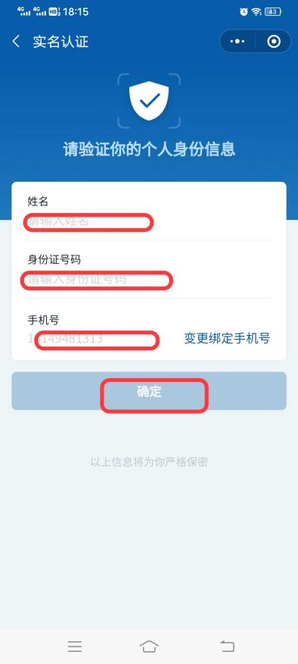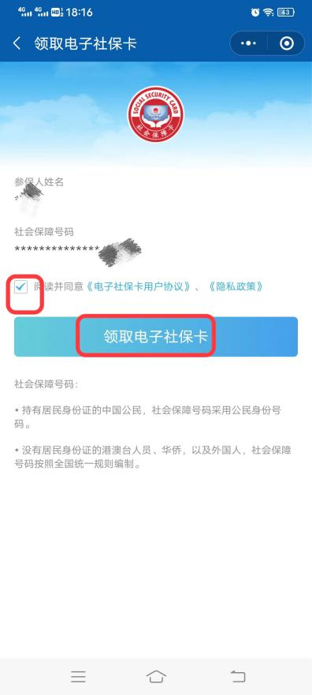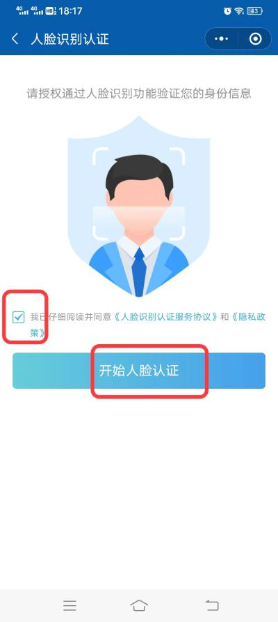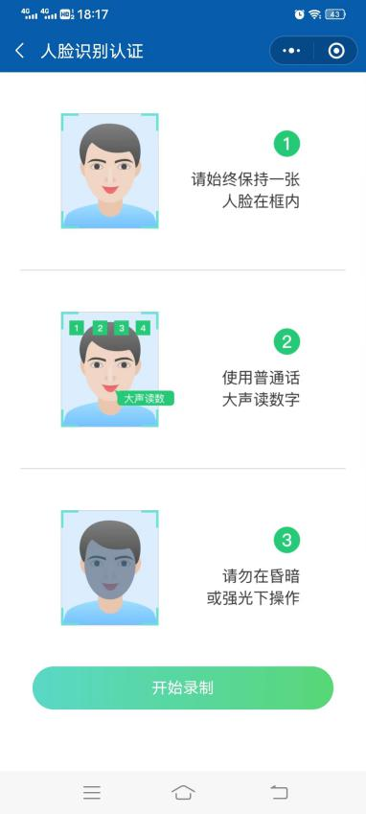
申领成功后打开“国务院客户端微信小程序”、“电子社保卡”即可打开电子社保卡二维码进行扫码使用。
